**ก่อนดำเนินการ**

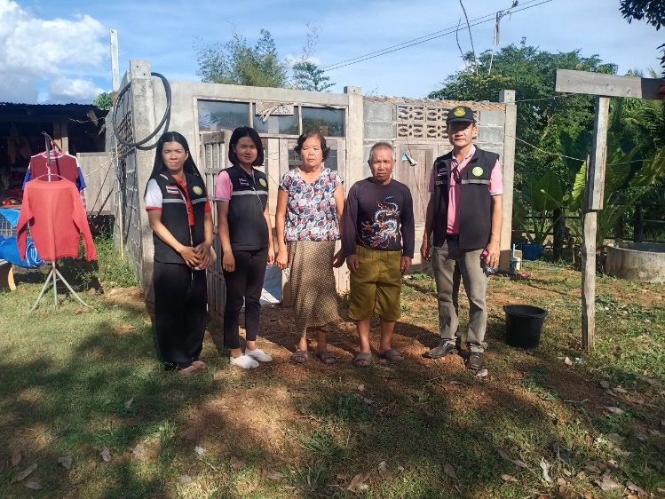 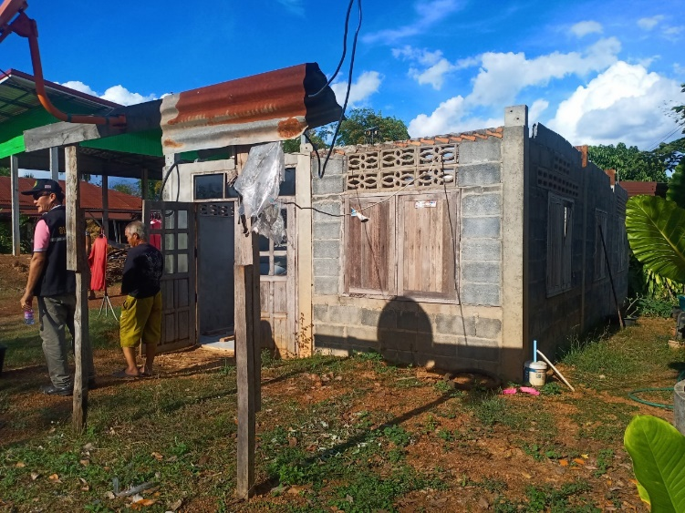 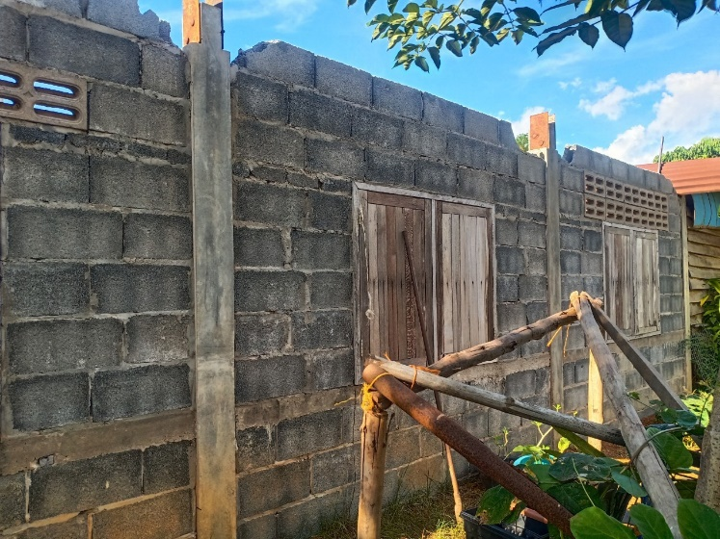

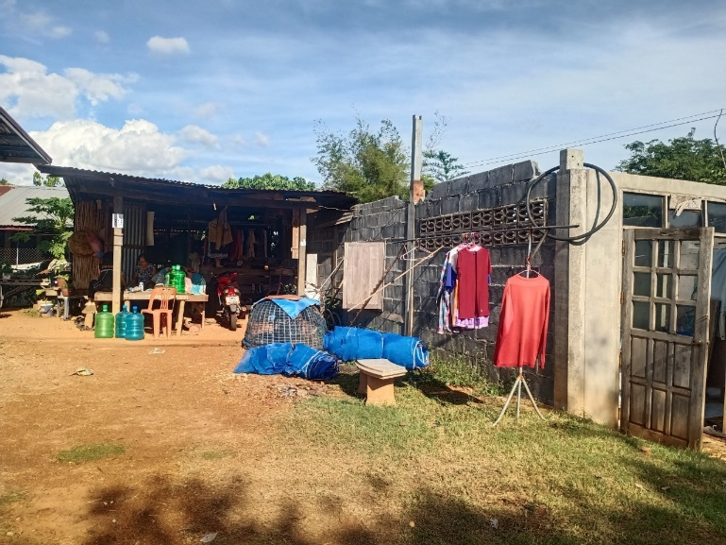 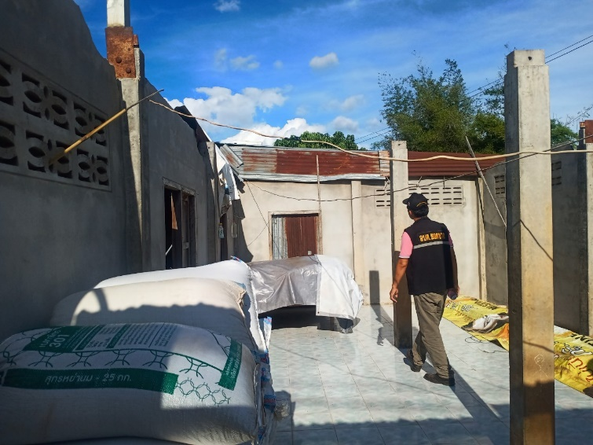 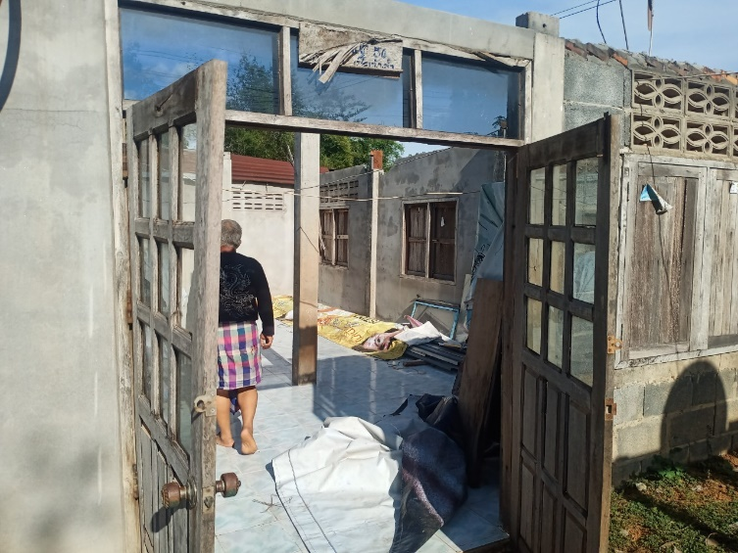

**นาย วิลัย เชื้อวังคำ**

บ้านเลขที่ 54 หมู่ที่ 6 บ้านผักขะย่า ตำบลยอดชาด อำเภอวังยาง จังหวัดนครพนม

**ขณะดำเนินการ**

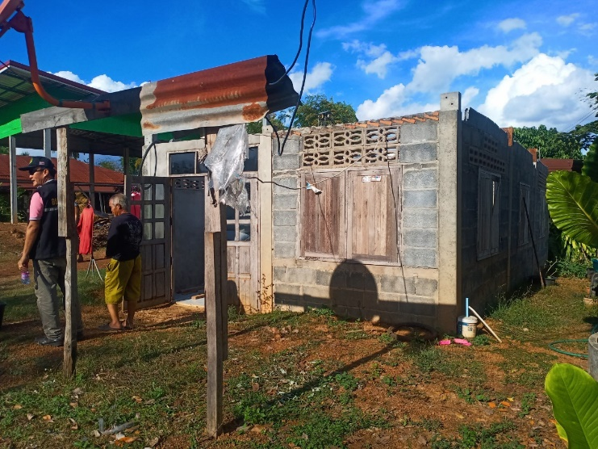 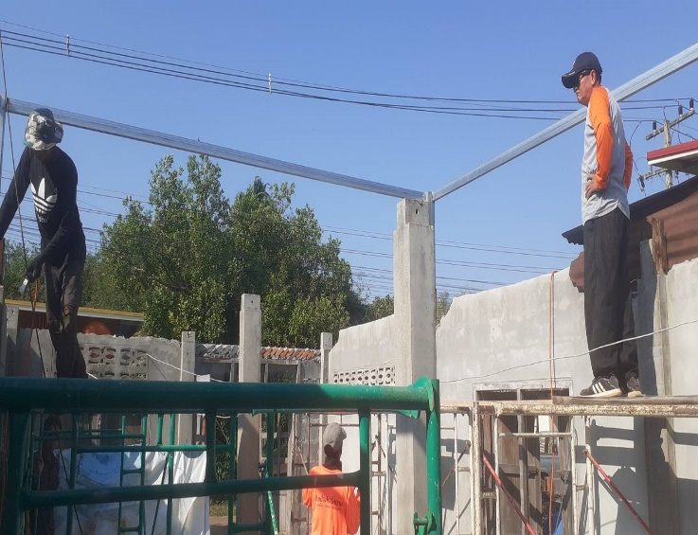 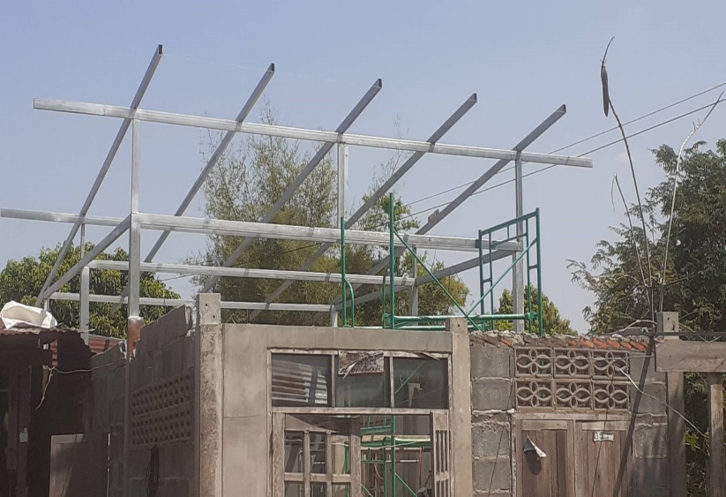

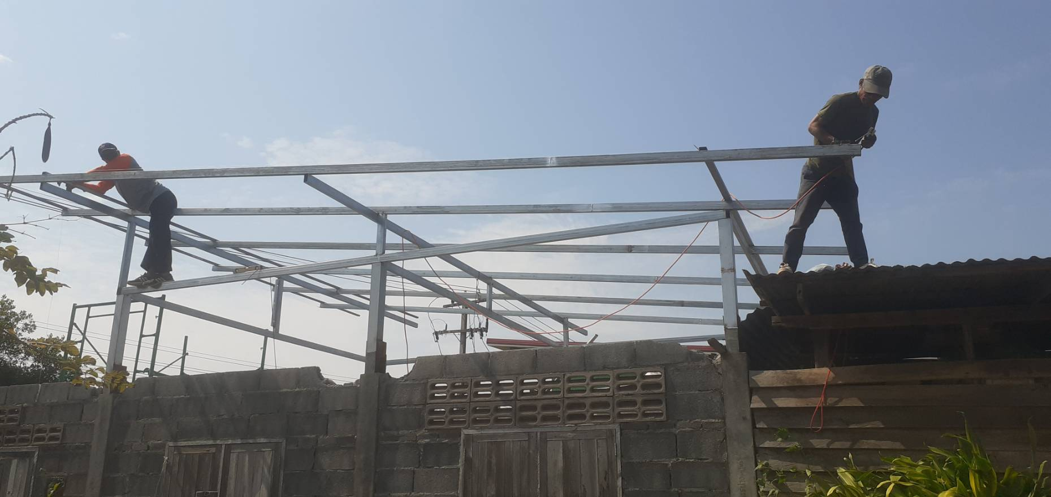 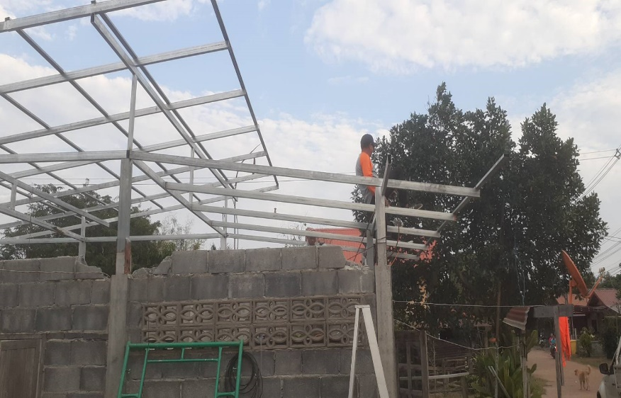  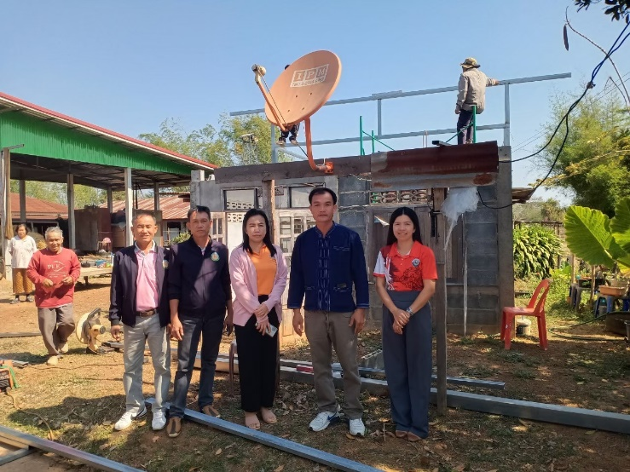

**นาย วิลัย เชื้อวังคำ**

บ้านเลขที่ 54 หมู่ที่ 6 บ้านผักขะย่า ตำบลยอดชาด อำเภอวังยาง จังหวัดนครพนม

**ดำเนินการแล้วเสร็จ**

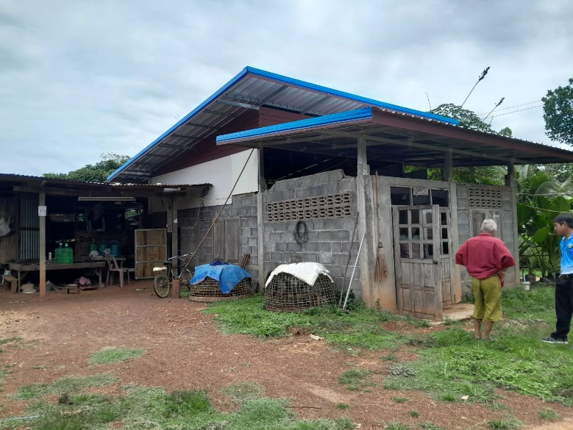 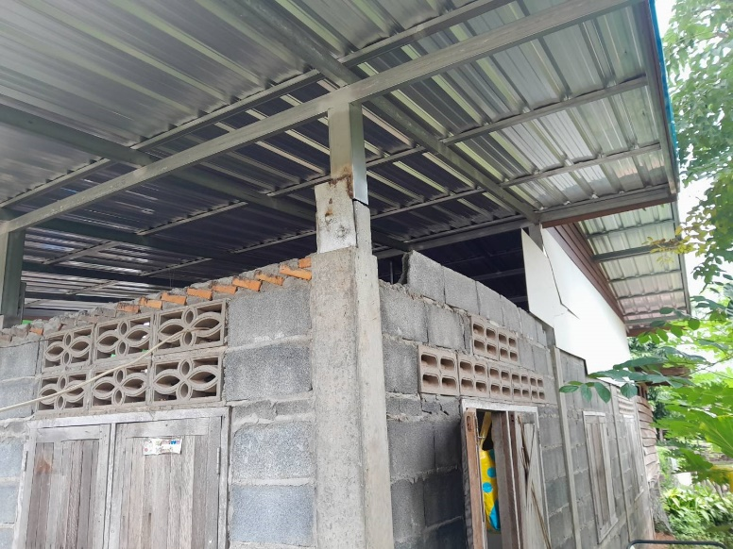 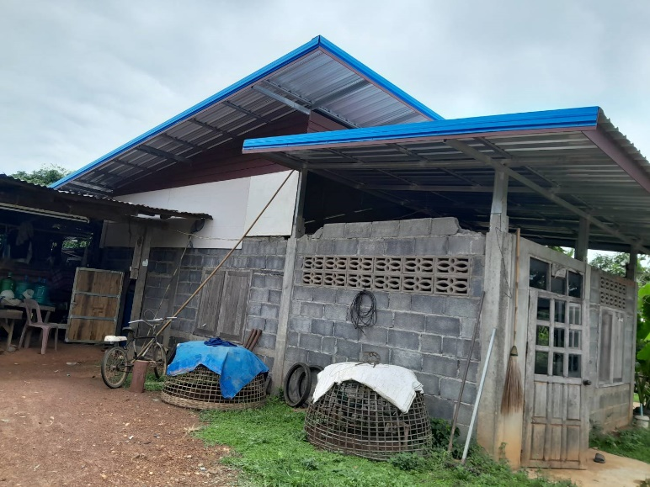

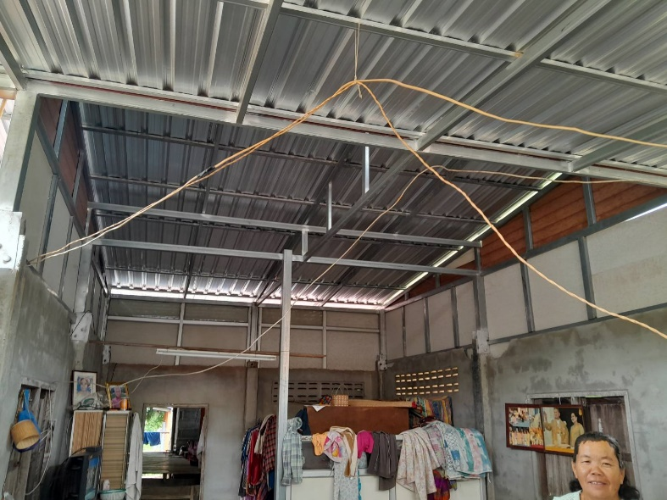 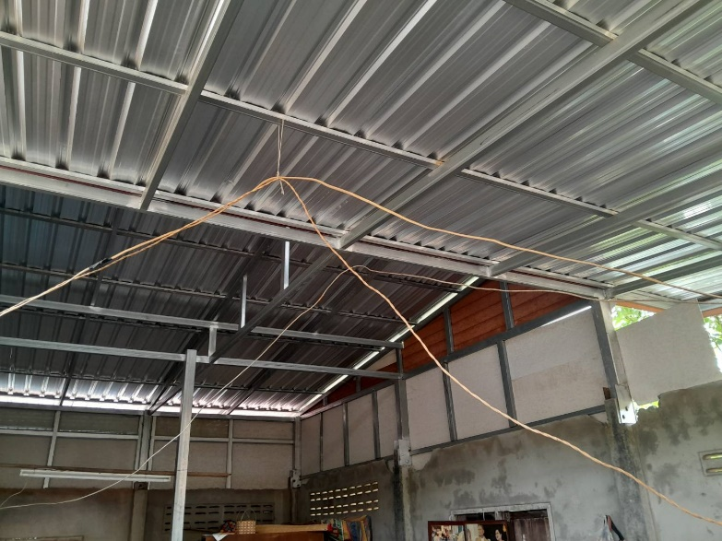 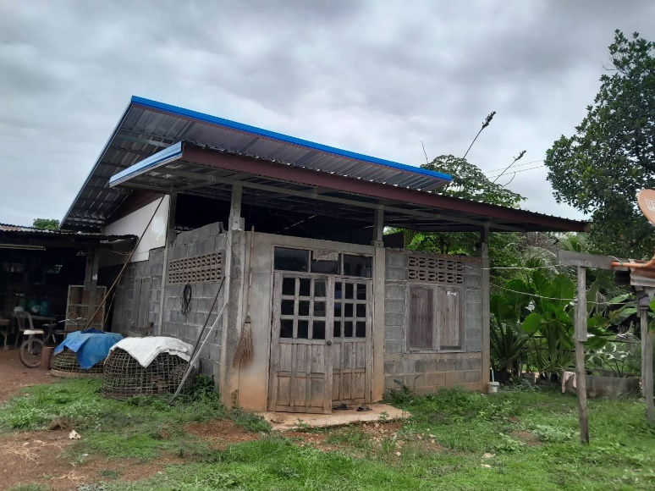

**นาย วิลัย เชื้อวังคำ**

บ้านเลขที่ 54 หมู่ที่ 6 บ้านผักขะย่า ตำบลยอดชาด อำเภอวังยาง จังหวัดนครพนม